新北市新店地政事務所受理Line官方帳號及Google 商家即時通訊諮詢執行注意事項
102年05月03日訂定
105年07月03日修訂
106年05月03日修訂
111年04月15日修訂
- 為提昇本所服務品質及提供多樣化之諮詢管道，使民眾可隨時隨地利用行動裝置諮詢地政業務，特訂定本注意事項。
- 本服務應指派專責人員管理，該員除於每日上班檢視民眾留言情形，應於上班期間隨時注意民眾留言狀況，並由權責課室即時回應相關問題，若遇無法即時回覆時，應以「本案因案情複雜，待釐清後另行回覆」回應後再行續辦。
- 即時通訊軟體安裝於專責人員電腦。是項設施僅為受理民眾諮詢使用，不得挪作非公務使用。
- 專責人員除應按時奉核有效通訊內容外，並於回應民眾完畢後，將線上滿意度問卷給與民眾填寫(詳附件A)。另滿意度統計由研考定期檢視奉核。
- 民眾諮詢內容事屬陳情者，則依本所「重視民情輿情執行計畫」相關規定辦理。諮詢內容若涉及他機關業務範疇者，應予告知是項業務權責辦理機關及其連絡方式。
- 回應民眾內容請業務課上傳至本所輿情小組經主管審核後由研考回覆，並請業務課同時填寫表單(附件B)陳核至業務主管後移送研考以留存紀錄，由研考每季統計簽核。
- 本注意事項於簽奉主任核可後實施，修訂時亦同。

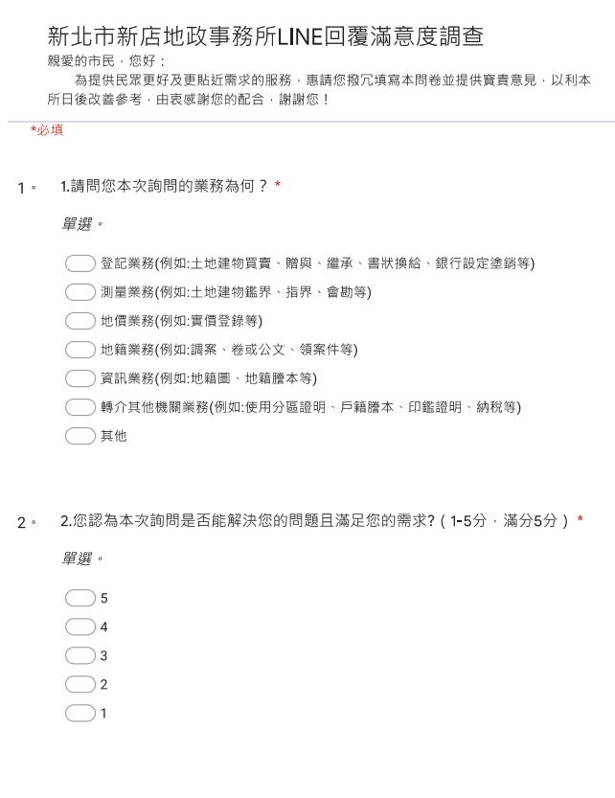
附件A

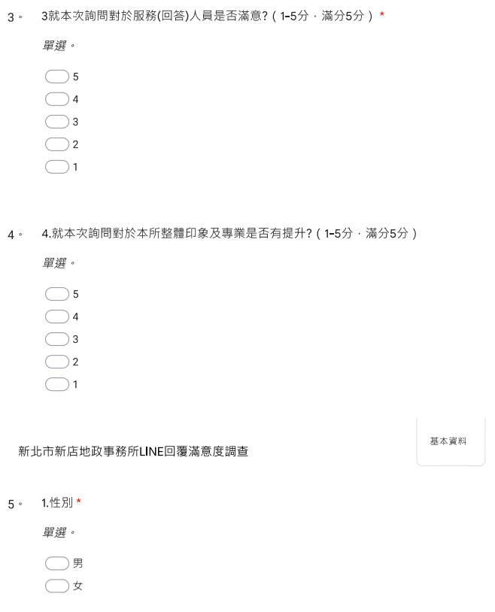

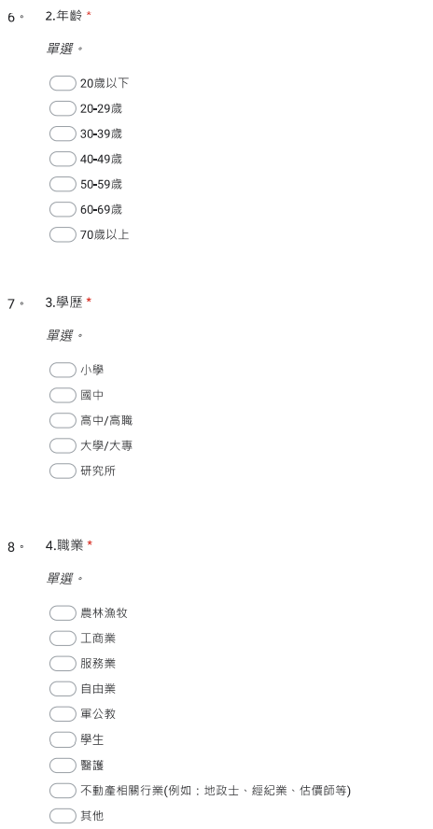
新北市新店地政事務所受理即時通訊軟體諮詢紀錄簿
附件B

日期/時間： 年 月 日 時 分
諮詢民眾帳號/姓名：

諮詢內容：
回應內容：

後續辦理：□無 □陳情案 □屬他機關範疇
□其他____________________________
承辦人 | 課長
奉核後抽存研考

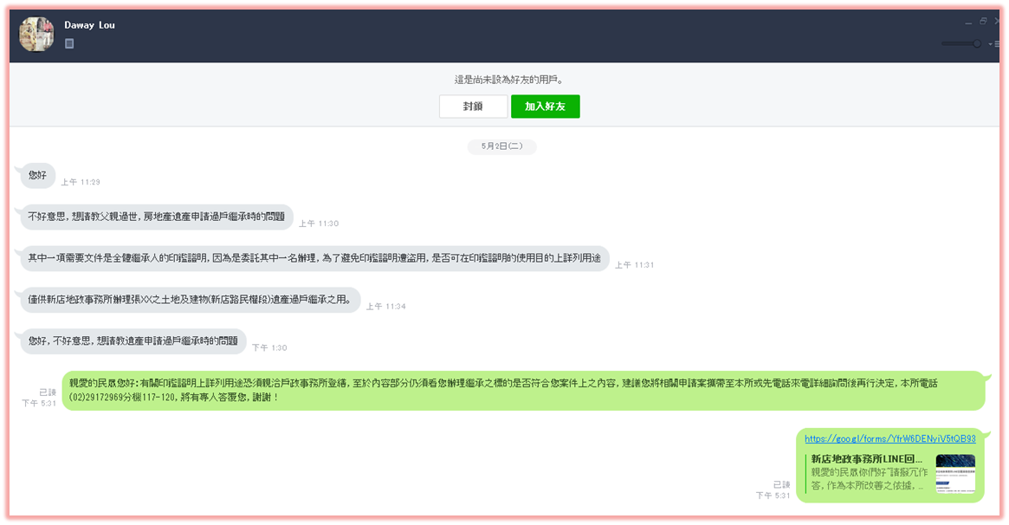
範例

